实验一 利用DEBUG熟悉常用指令的使用
一、实验目的
熟悉DEBUG中的常用调试命令R\D\E\T\A\G\P等，通过实验加深对各种寻址方式的理解；能熟练使用DEBUG中的命令对指令进行反汇编，观察并了解机器代码。
二、实验题
- 通过debug命令对寄存器和存储单元进行设置，使(DS)=2000H,(BX)=0100H,(SI)=0002H, (BP)=0200H,(SS)=2300H,(20100)=12H,(20101)=34H, (20102)=56H, (20103)=78H,
(21200)=2AH, (21201)=4CH,(21202)=B7H,(21203)=65H, (23204)=88H, (23205)=99H
2分别输入下列指令，并单步T执行，观察执行结果并截图。并说明各指令执行完后AX寄存器的内容。
  - MOV AX,1200H
源操作数为立即寻址方式(AX)=1200H
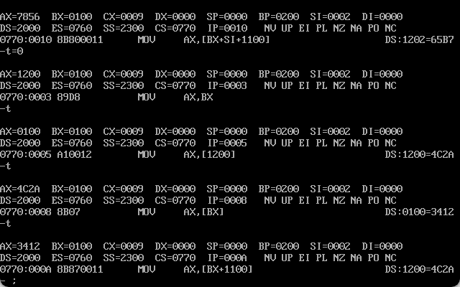
  - MOV AX,BX
源操作数为寄存器寻址方式(BX)=0100H
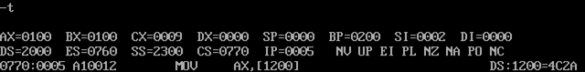
  - MOV AX,[1200H]
源操作数为直接寻址方式([1200H])=(21200H)=4C2AH
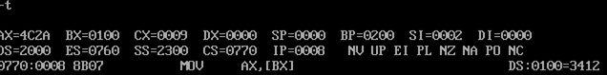
  - MOV AX,[BX]
源操作数为寄存器间接寻址方式([BX])=(20100H)=3412H
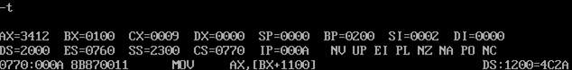
  - MOV AX,1100[BX]
源操作数为基址寻址方式(1100[BX])=(21200H)=4C2AH
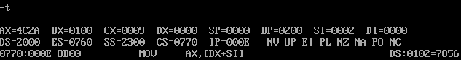
  - MOV AX,[BX][SI]
源操作数为变址寻址方式([BX][SI])=(20102H)=7856H
  - MOV AX,1100[BX][SI]
源操作数为基址变址加偏移地址寻址方式(1100[BX][SI])=(21202H)=65B7H
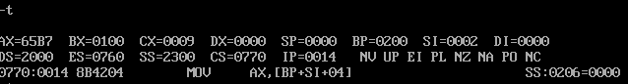
  - MOV AX,[BP+SI+04]
源操作数为基址变址加偏移地址寻址方式([BP+SI+04])=(20104H)=0000H
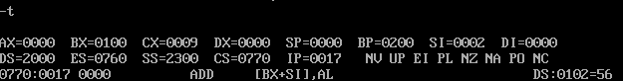
三、实验报告
总结操作步骤及各种寻址方式，记录调试结果。
任务一运行结果
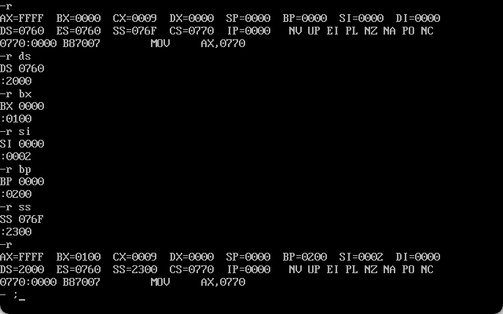
使用r+寄存器名字给寄存器赋值
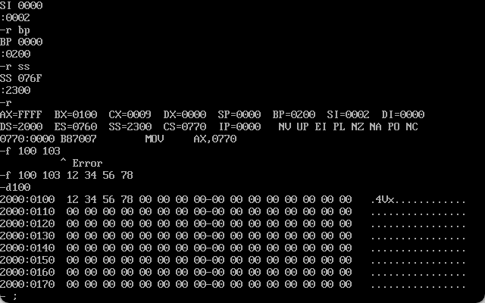
使用f命令给20100到20103赋值
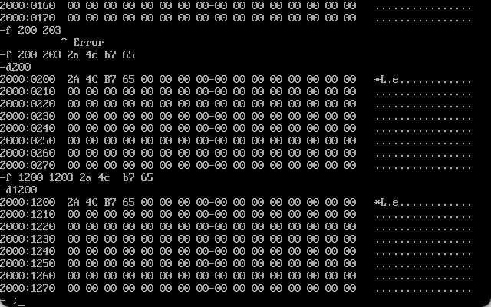
使用f命令给21200到21203赋值
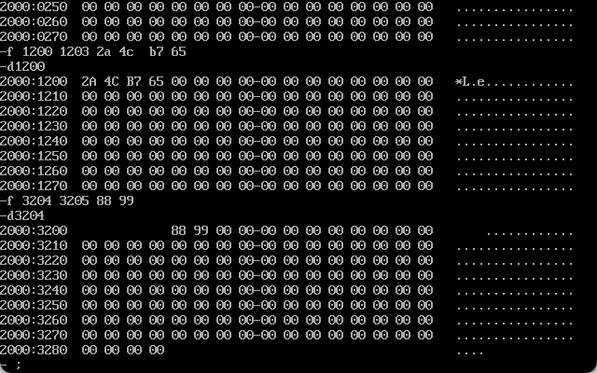
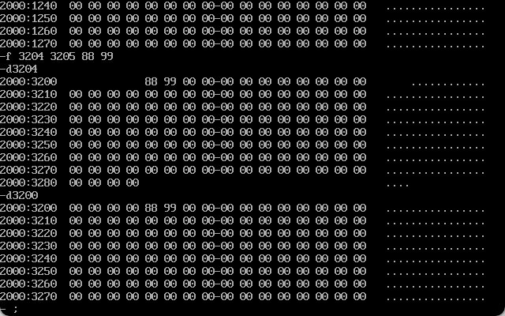
使用f命令给23204到23205赋值
任务二
使用a命令给代码段添加汇编代码
使用u命令反汇编代码查看代码是否正确
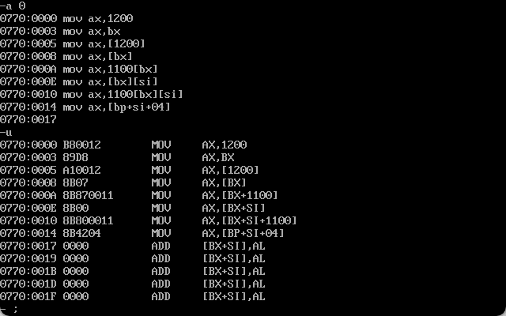
使用t命令单步运行命令
